ACOMPANHAMENTO DE APRENDIZAGEM

AVALIAÇÃO

ESCOLA:
NOME:
ANO E TURMA: _____________ NÚMERO: _______ DATA:
PROFESSOR(A):

Ciências – 6º ano – 2º bimestre

Questão 1

A água se transforma em vapor-d’água quando:
a) ela passa do estado gasoso para o líquido.
b) ela passa do estado líquido para o gasoso.
c) ela passa do estado sólido para o líquido.
d) ela passa do estado líquido para o sólido.

Questão 2

Leia o texto e responda à questão.
A maior parte da água em estado líquido presente no planeta é salgada, como a dos oceanos, e apenas uma pequena porcentagem é de água doce, como a dos rios. Em alguns lugares do planeta, como nos estuários formados na foz de alguns rios, a água doce se mistura à água salgada, originando a água salobra.
A água salobra tem mais ou menos sais minerais dissolvidos em relação à água salgada? E em relação à água doce?
______________________________________________________________________________________
______________________________________________________________________________________
______________________________________________________________________________________
______________________________________________________________________________________

Questão 3

Observe a imagem seguir e responda às perguntas.
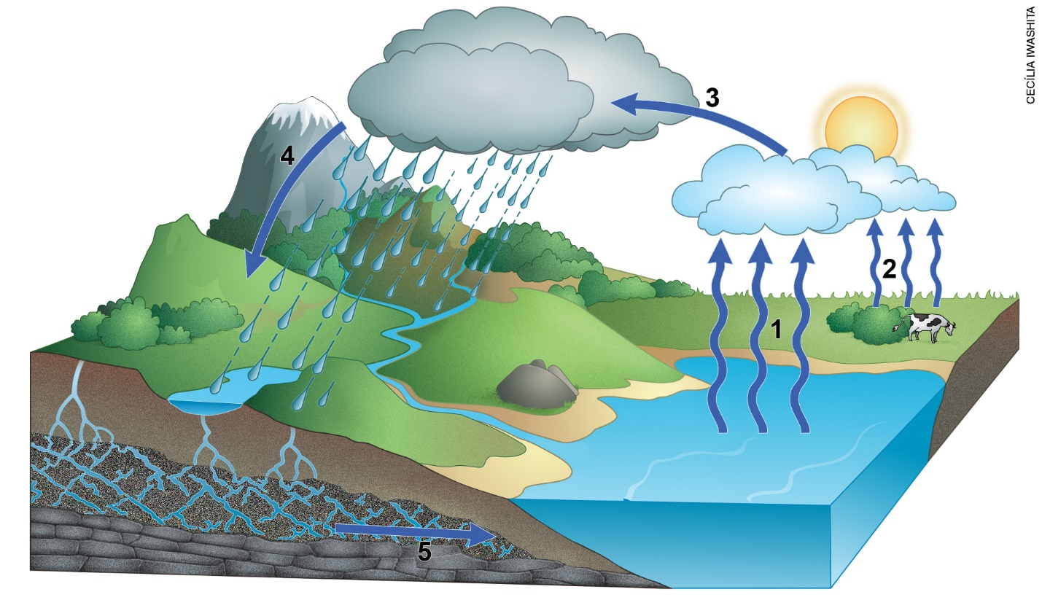
(Imagem sem escala; cores-fantasia.)

a) O que a imagem representa?
______________________________________________________________________________________

b) Quais estados físicos da água estão representados na imagem? E em que locais eles ocorrem?
______________________________________________________________________________________
______________________________________________________________________________________
______________________________________________________________________________________

c) Identifique as etapas indicadas de 1 a 5 na imagem.
______________________________________________________________________________________
______________________________________________________________________________________
______________________________________________________________________________________
______________________________________________________________________________________
______________________________________________________________________________________
______________________________________________________________________________________

Questão 4

Marque V para as afirmativas verdadeiras e F para as falsas, corrigindo-as na sequência.
( ) A água dos oceanos é salgada, e, portanto, é uma mistura heterogênea.
( ) A água potável é uma mistura homogênea.
( ) A água salgada pode ser dessalinizada por evaporação.
( ) A filtração é um método adequado para separar misturas heterogêneas com ao menos um líquido.
( ) A destilação é um método adequado para separar uma mistura de areia e limalha de ferro.

Questão 5

Classifique os sistemas listados abaixo em misturas homogêneas ou misturas heterogêneas e identifique quantas fases eles possuem.

a) Água e areia.
______________________________________________________________________________________

b) Água da torneira.
______________________________________________________________________________________

c) Azeite e vinagre.
______________________________________________________________________________________

Questão 6

Leia o texto e responda às questões.
Em Itu, no interior de São Paulo, localiza-se o Parque do Varvito. Esse parque visa proteger um tipo raro de rocha no Brasil, o varvito, formado pelo acúmulo de sedimentos depositados num lago próximo a uma geleira (no caso, um que existiu na região). O nome varvito vem de sua estrutura em varves, ou seja, o conjunto de camadas constituídas por depósitos de sedimentos ao longo de um ano. A camada mais fina e escura, composta de silte e argila, deposita-se durante o verão, ao passo que a mais espessa, composta de silte, areia e argila, forma-se durante o inverno. O fato de, teoricamente, cada par de camadas, uma fina e uma espessa, representar um ano completo, permite estimar o número de anos dos sedimentos depositados em um varvito. Além de documentar um dos ambientes sedimentares típicos do período da glaciação do continente Gondwana, na região hoje correspondente ao Sudeste do Brasil, os varvitos, conhecidos como "lajes de Itu", ainda têm grande valor histórico relativo à ocupação do oeste paulista. Na época da fundação da cidade, há cerca de 400 anos, essa rocha foi empregada para revestir pisos de residências, igrejas e até calçadas.

a) Que tipo de rocha é o varvito? Justifique com passagens do texto.
______________________________________________________________________________________

b) O solo é composto de materiais orgânicos e inorgânicos. Quais materiais inorgânicos presentes no solo são citados no texto?
______________________________________________________________________________________

Questão 7

As figuras abaixo mostram animais que já existiram em nosso planeta, mas que foram extintos há muito tempo. Explique como sabemos da existência desses animais mesmo sem nunca termos convivido com eles.

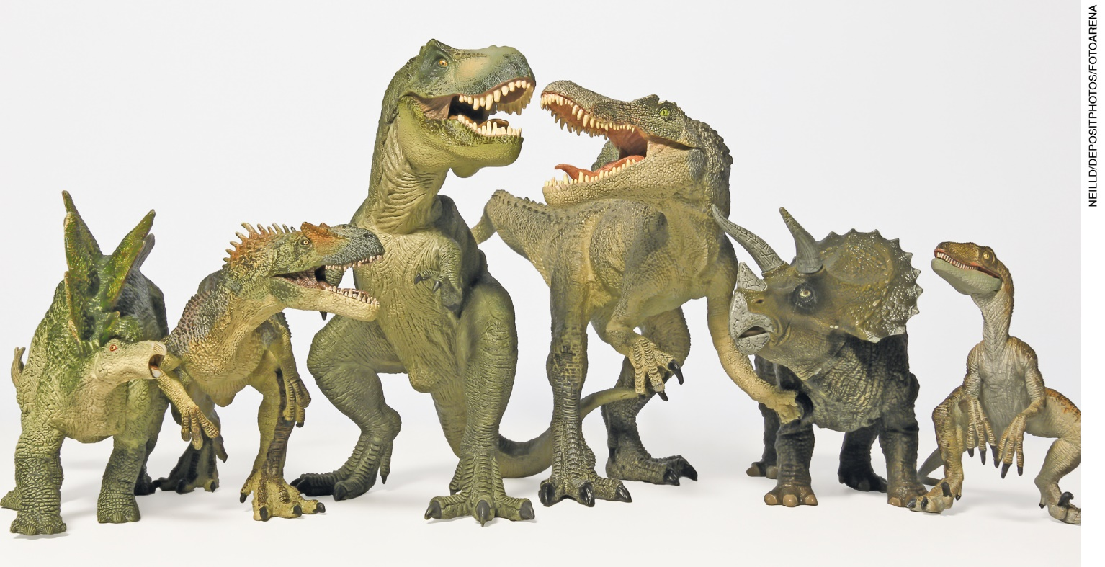
Os animais não estão representados em escala.

______________________________________________________________________________________
______________________________________________________________________________________
______________________________________________________________________________________
______________________________________________________________________________________
______________________________________________________________________________________
______________________________________________________________________________________

Questão 8

Com relação à degradação do solo, marque a alternativa CORRETA.
a) A erosão do solo ocorre pela decomposição das rochas.
b) A remoção da vegetação não aumenta o risco da erosão do solo.
c) O assoreamento de rios não afeta os seres vivos do local.
d) A erosão hídrica é causada pela ação da água da chuva, da irrigação, dos rios e dos mares.

Questão 9

Quais destes fatores podem ajudar a conservar o solo?
a) Irrigação e erosão.
b) Descarte de lixo e uso de agrotóxicos.
c) Adubação verde e rotação de culturas.
d) Rotação de culturas e compactação.

Questão 10

Uma agricultora tem um sítio com várias plantações e criação de animais. Um rio corta o sítio, fornecendo água para as plantas e os animais. Em torno desse rio existem várias árvores, que são visitadas por aves e outros animais em busca de alimento. A agricultora resolveu cortar essas árvores para dar mais espaço para a pastagem dos animais. Um possível efeito dessa ação é:

a) maior proteção ao assoreamento do rio.
b) aumento do número de pássaros na região.
c) erosão do solo próximo ao rio, acarretando graves prejuízos ao ambiente.
d) aumento do volume de água do rio, já que não há mais árvores para drenar água.

